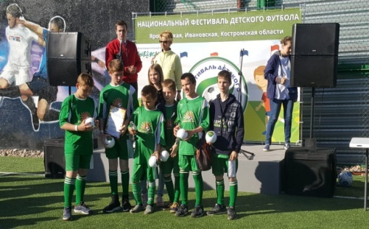
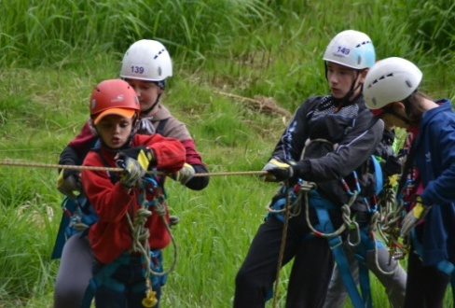

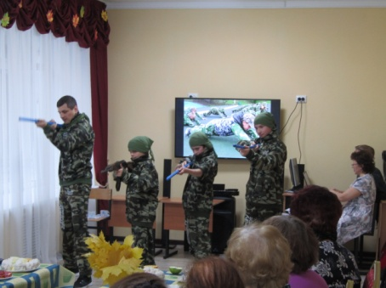
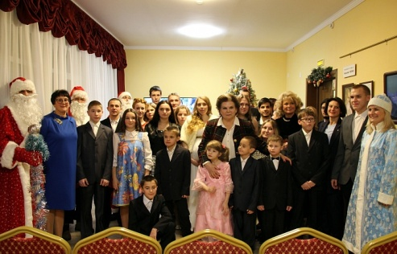

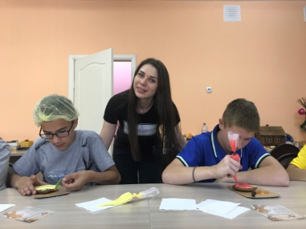
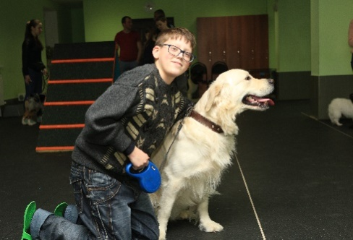

Контактная информация:г.
Ярославль, ул. А. Невского, д. 7а, МУ детский дом «Чайка» Телефон: 8 (4852) 57-88-89, 8(4852) 57-86-00 Адрес электронной почты: detdom1.yar@yandex.ru
Адрес сайта: http://yar1dom.edu.yar.

Муниципальное учреждение детский дом – центр педагогической, медицинской и социальной помощи семье «Чайка»
Региональный семинар
Минимизация социальных рисков, детского эмоционального неблагополучия и проявлений социальных девиаций.
(в рамках реализации базовой площадки ГАУ ДПО ЯО ИРО «Создание условий для психологического благополучия воспитанников детского дома»)
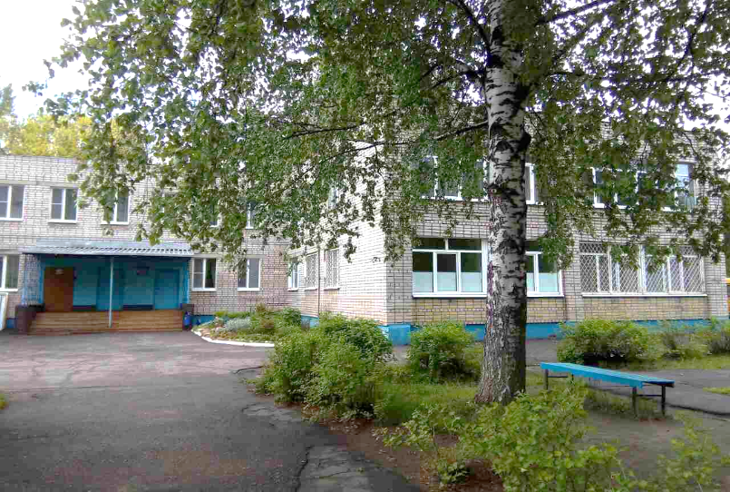

«Дети должны жить в мире красоты, игры, сказки, музыки, рисунка, фантазии, творчества.» (В. А. Сухомлинский)
Ярославль, 21 ноября 2019 г.
Программа семинара
11.00-11.10 | Встреча и регистрация участников семинара | Администрация детского дома
11.10-11.30 | Кофе – брейк | Администрация детского дома
11.30-11.50 | Экскурсия по детскому дому | Администрация детского дома
11.50-11.55 | Открытие семинара | Боярова Елена Станиславовна-старший преподаватель кафедры общей педагогики и психологии ГАУ ДПО ЯО ИРО, «Почетный работник общего образования», руководитель базовой площадки
11.55-12.10 | «Развитие инфраструктуры детского дома как фактор психологического благополучия воспитанников» | Петрова Светлана Андреевна – директор детского дома, «Почетный работник общего образования»
12.10-12.20 | «Организация воспитательной работы по профилактике социальных рисковвоспитанников» | Сахарова Елена Сергеевна – заместитель директора по УВР, «Почетный работник общего образования»
12.20-12.35 | «Развитие эмоционального интеллекта у детей группы риска» | Иванова Алена Михайловна – педагог – психолог
12.35-13.30 | Психологический ресурс. Практикум для педагогического коллектива. | Пронина Нясимя Рафаильевна-  педагог-психолог первой квалификационной категории
13.30-13.50  13.50-14.05 | Мастер – класс: «Использование инновационных методов при создании условий эмоционального благополучия ребенка в условиях детского дома» | Рукасов Дмитрий Петрович – воспитатель высшей квалификационной категории, Романов Алексей Валентинович - воспитатель высшей квалификационной категории,  Иванова Алена Михайловна – педагог – психолог  Рыбалкина Инесса Станиславовна - воспитатель высшей квалификационной категории, Карвацкая Светлана Анатольевна- инструктор по труду первой квалификационной категории
14.05-14.15 | Рефлексия | Иванова Алена Михайловна – педагог – психолог
14.15-14.20 | Подведение итогов работы семинара | Боярова Елена Станиславовна-старший преподаватель кафедры общей педагогики и психологии ГАУ ДПО ЯО ИРО, «Почетный работник общего образования», руководитель базовой площадки «Создание условий для психологического благополучия воспитанников детского дома»
14.25 | Обед | Администрация детского дома

